Voorwoord
Donkerbroek juni 2022.

Bij aanvang van dit voorwoord is het buiten tropisch warm, 30 graden, in mijn koele kantoortje is het prima uit te houden, dus de boel maar even afwerken. We hebben voor de hobby weer een naar jaar achter de rug, gelukkig kon onze fokkers dag wel door gaan, maar voor de rest was het show seizoen weer knudde i.v.m. de corona. De fokkersdag was prima, wel wat warm, maar voor de rest allemaal lovende woorden, blij dat we lekker konden ouwehoeren met elkaar, onze dieren weer konden laten zien, en voorwaar een prachtig aantal, ook een mooi aantal van de Lotharinger en de Papillon club leden, en voor dit jaar gaan we er weer voor.
Voor onze fokkersvrienden van de afdeling veren is het vooruitzicht op showen niet best in verband met de vogel pest, dit stemt mij en velen droevig, en op dit moment is er nog steeds geen einde inzicht hoe een en ander zal komen. Heel erg jammer, we hopen dat de fokkers de moed er een beetje in houden en de “pijp niet aan Maarten” geven.
In den lande is er de afgelopen tijd veel vergaderd en er zijn vele bijeenkomsten geweest, hoe komt het in de toekomst met onze hobby, kunnen en mogen we nog blijven showen, fokken en houden van dieren? Er komen veranderingen aan, landelijk gaan we naar regio`s, het show seizoen zal als de vogelpest weer beheersbaar is, anders ingedeeld moeten worden, shows met hoenders naar voren, regionaal waarschijnlijk meer samen werken, vooral sta open voor veranderingen en wees verdraagzaam naar elkaar, blijf niet in het oude hangen, neem van mij aan in het oude blijven hangen, heeft geen toekomst. Ook zullen we er niet onderuit komen om als speciaalclubs om meer samen te werken, ik zeg niet dat we de clubs allemaal bij elkaar moeten zetten, maar een gezamenlijke tekening konijnen dag, is nog steeds mijn wens, immers het ledental is stilaan tanende, het keurmeesters korps krimpt, de kosten stijgen, en zo kan ik nog wel even doorgaan, het is gewoon stof tot nadenken.
Op de vorig jaar gehouden ledenvergadering heb ik aan gegeven bij aanvang van mijn bestuur functie, dat ik 2 x 4 jaar zou aan blijven, inmiddels zitten er 13 jaar op, hoogste tijd voor vernieuwing. Zo het er nu voor staat is er een nieuwe voorzitter, Stefan Luchtenberg, een oude bekende voor het bestuur, dat is mooi, maar jullie als leden moeten deze voorzitter nog aanvaarden op de jaarvergadering, zo hoort het nu eenmaal, een voorzitter wordt gekozen door de leden. Ook is er een oplossing voor het penningmeesterschap. Niels van den Dool wil dit wel op zich nemen, maar geen bestuursfunctie, Niels is een financiële man, dus dit is hem prima toervertrouwd, en gaat ook verder wat zaken doen om het bestuur te ontlasten, en wordt dan ook van harte aan bevolen.
Dus ik handel de fokkersdag nog af, regel de overdracht van de financiën, en dat was het wat dat betreft voor mijn bestuursfunctie. Ik heb het altijd met genoegen gedaan, ben nooit lang van stof geweest, soms wel eens te recht voor de raap, maar dat zit nu eenmaal in het beestje. Ik dank alvast iedereen voor de jarenlange prettige samen werking en hoop nog jaren bij deze club te horen, maar dan aan de andere kant van de bestuurstafel.
Ik hoop jullie allen op de fokkersdag 2022 weer te ontmoeten en te spreken.
Een sportieve fokkersgroet.

Doeke Nicolai, voorzitter .

Programma 45ste Fokkersdag te Laren (Gld)
20 augustus 2022
Adres:
De locatie is de St. Steffenmanege, Zomerpad 2a te Laren (Gld)
Telefoonnummer: 0573 – 402149

Dagindeling:
8.00 uur Inkooien van de dieren.
9.00 uur Ledenvergadering REJ club en de ENPC.
10.00 uur Indeling helpers bij de verschillende keurmeesters.
12.30 uur Koffietafel + verloting.
13.30 uur Eindkeuring + aansluitend bespreking door alle
keurmeesters over hun bevindingen tijdens hun
keuring.
15.00 uur Prijsuitreiking
16.00 uur Sluiting
16.05 uur Gezamenlijk opruimen van de kooien e.d.

Keuring:
Dieren worden kunnen alleen worden ingeschreven in de Nederlandse klasse.
De meegebrachte dieren zullen in de Nederlandse klasse in vier klassen worden gekeurd, te weten:
** A- klas: oude dieren
** B- klas: jonge dieren geboren in Januari en Februari.
** C- klas: jonge dieren geboren in Maart en April.
** D- klas: jonge dieren geboren in Mei.

Er zullen drinkbakjes in de kooien geplaatst worden waarna de inzender zelf deze bakjes met water kan vullen indien hij of zij dat nodig acht. Er zullen een aantal plantengieters klaarstaan.
Alle ingezonden dieren moet geënt zijn tegen RHD type 2.
Een kopie van het entformulier moet afgegeven worden op het secretariaat.

Door uw inschrijfformulier in te vullen en op te sturen geeft u automatisch toestemming om naam, adres enz. op te nemen in de catalogus en website.
Daar vallen dan ook gemaakte foto’s onder.
Als keurmeesters zullen onze clubkeurmeesters fungeren, aangevuld met J.G. Derksen, H. v/d Velde, J. Meijer, A.A. Verrijdt, H.J. Ekkelboom, J. Looijenga en A. Hertogh. Alle dieren zullen in kooien worden opgesteld. De dieren mogen niet eerder dan na de sluiting uit de kooien worden gehaald.
De aandragers worden verzocht om de winnende dieren van de keurmeester waar zij hebben aangedragen, ook naar de eindkeuring te brengen.
Op het inschrijfformulier kunt u zich opgeven voor de koffietafel, welke we gezamenlijk sfeervol zullen gebruiken tussen de kooien in de St. Steffenmanege. De kosten hiervan bedragen € 12,00 per persoon.
Het inschrijfgeld bedraagt € 3,00 per dier en moet voor ieder ingeschreven dier worden betaald (ook voor thuisblijvers).
De catalogus en administratiekosten zijn € 5,00 en zijn voor iedere inzender verplicht.
De inschrijving sluit op 23 juli 2022.
De inschrijfbiljetten zenden aan:
J.A.M. Mars, Garvelinkkampweg 40, 7261 CJ Ruurlo.
Of per mail naar: j.a.m.mars@online.nl

Het inschrijfgeld moet betaald worden voor het inkooien (niet per bank), waarna de catalogus met de kooinummers wordt verstrekt.
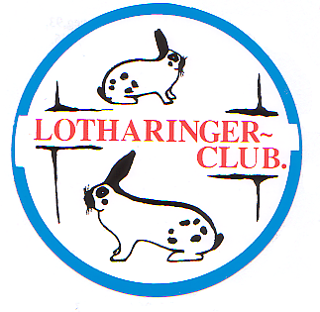
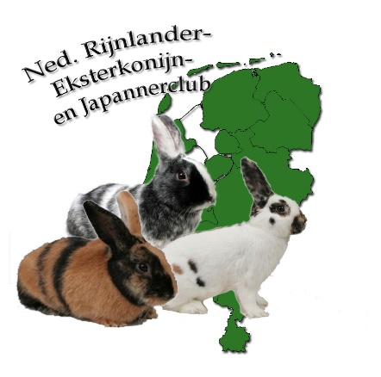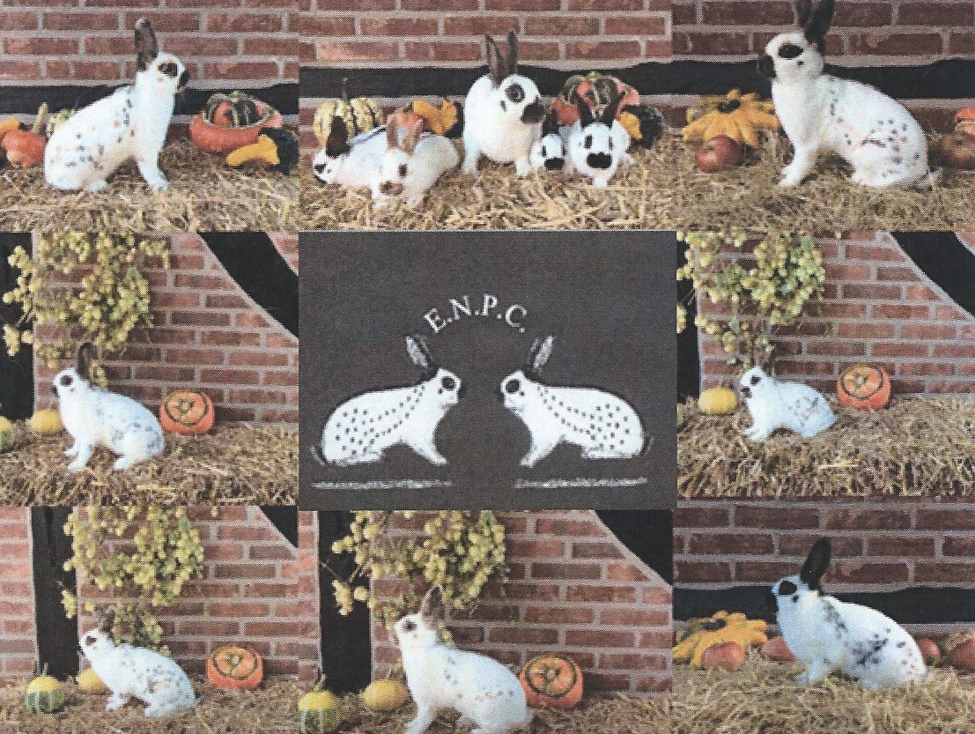
Ned. Rijnlander- Eksterkonijn- Japannerclub
INSCHRIJFFORMULIER
45e Fokkersdag te Laren (Gld) op 20 augustus 2022
Naam : …………………………………………………………………
Adres : …………………………………………………………………
Postcode/plaats : …………………………………………………………………
Telefoonnummer : …………………………………………………………………
E- mailadres : …………………………………………………………………
KLN nummer : …………………………………………………………………
Nr. | Ras | Kleur | M / V | Oud / jong | Merk | Verkoop-klasse
1.
2.
3.
4.
5.
6.
7.
8.
9.
10.
11.
12.
13.
14.
15.
16.
17.
18.
Kosten:
…… st Inschrijvingen show à €. 3,00 = €. …………………
…… st Catalogus en admin. Kosten €. 5,00 = €. …………………
…… st. Koffietafel à € 12,00 = €. ………………… Totaal = €. …………………
Naam: ....................................................................................................
Wenst met ........... personen deel te nemen aan de koffietafel.
Wil helpen als schrijver / aandrager op de Fokkersdag (doorhalen wat niet van toepassing is)
De aandragers worden verzocht om ook even de dieren naar de eindkeuring te brengen, zodra deze plaatsvindt.
Neem als het even kan een prijsje mee voor de verloting.
Graag opgave hiervan bij D. Woestenenk.

